EXMA. SRA. PRESIDENTE DA CÂMARA MUNICIPAL DE LEME.

INDICAÇÃO Nº / 2026
Indica sinalização da faixa de pedestres, revitalização da pintura e abertura de acesso no canteiro central em frente ao Posto de Saúde Municipal João Leme.

A Vereadora que esta subscreve,

CONSIDERANDO que há um canteiro central entre as duas vias, sem acesso adequado para travessia. Em períodos de chuva, esse espaço acumula barro e umidade, tornando-se escorregadio e oferecendo risco significativo de quedas, especialmente considerando que o local é utilizado por pacientes, muitos deles com mobilidade reduzida, idosos ou em situação de fragilidade, que se dirigem ao Posto de Saúde Municipal João Leme.
Considerando que melhorias são evidentemente necessárias na sinalização viária em frente ao PSM João Leme, como por exemplo reforço e revitalização da pintura das faixas de pedestres existentes; implantação de sinalização vertical adequada (placas indicativas de travessia de pedestres) e abertura de acesso no canteiro central que divide as vias, com a devida adequação para circulação segura de pedestres.

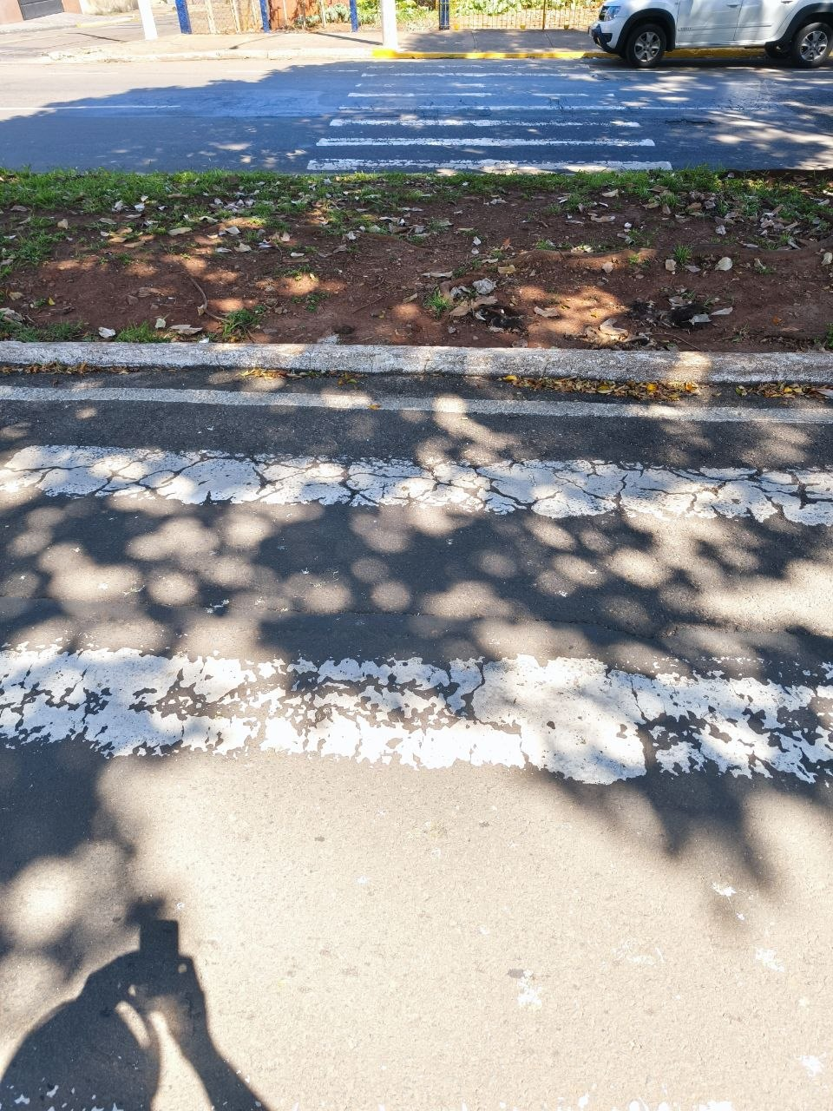

INDICA ao Exmo. Sr. Prefeito Municipal, que determine ao Setor Competente da municipalidade que adote as medidas cabíveis para realizar a sinalização da faixa de pedestres, revitalização da pintura e abertura de acesso no canteiro central em frente ao Posto de Saúde Municipal João Leme.

Sala das Sessões “Professor Arlindo Fávaro”, em 27 de março de 2026.

Andrea Navarro Mondin
Vereadora Andrea Mondin

